Станция «Альтернатива»

Бланк ответов команды: «________________________________________»

|  |  |  |  |  |  |  |  |  |  |  |  |
| --- | --- | --- | --- | --- | --- | --- | --- | --- | --- | --- | --- |
| **1** | **2** | **3** | **4** | **5** | **6** | **7** | **8** | **9** | **10** | **11** | **11** |
|  |  |  |  |  |  |  |  |  |  |  |  |

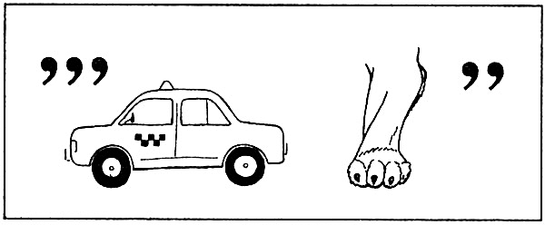

**1**

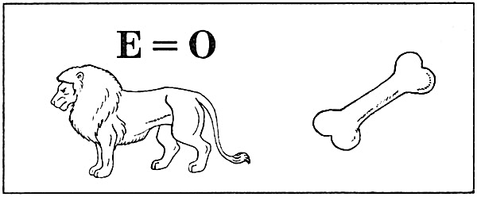

**2**

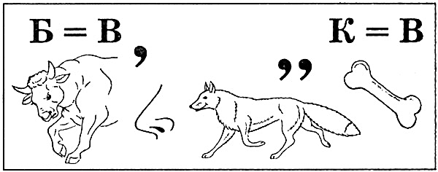

**3**

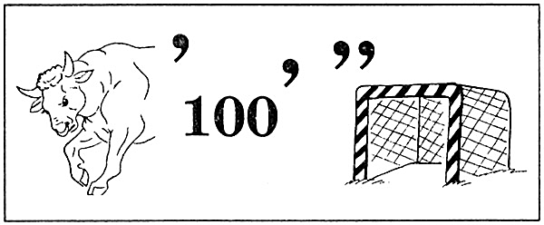

**4**

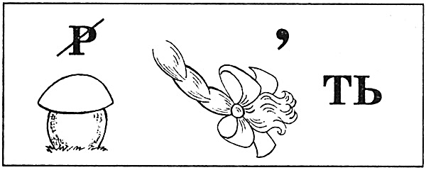

**5**

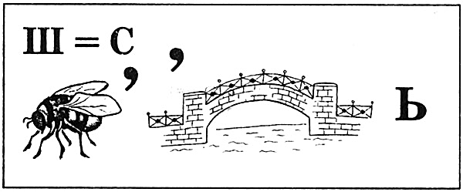

**6**

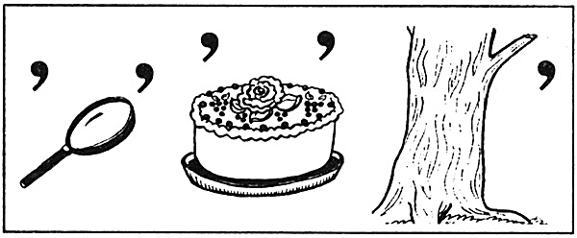

**7**



**8**



**9**

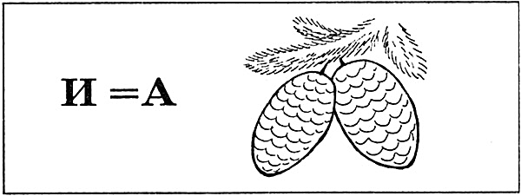

**10**

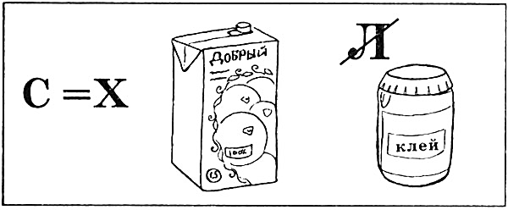

**11**

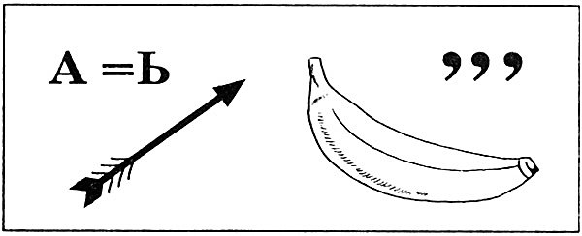

**12**

**Отгадки к ребусам:** 1 - сила, 2 - ловкость, 3 - выносливость, 4 - быстрота, 5 - гибкость, 6 - смелость, 7 - упорство, 8 - футбол, 9 - бокс, 10 - шашки, 11 - хоккей, 12 - стрельба.

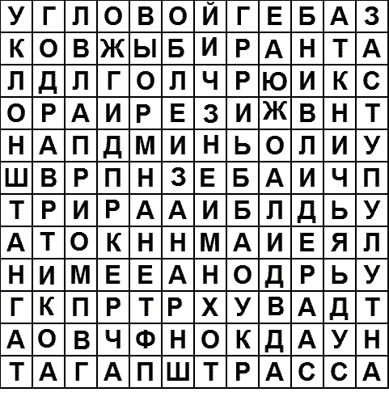

Станция «Альтернатива»

Бланк ответов команды: «________________________________________»

|  |  |
| --- | --- |
| Зашифрованная фраза: |  |

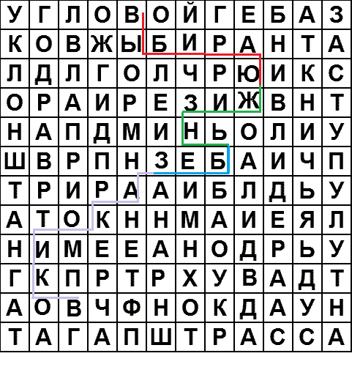

Ответ: Выбираю жизнь без наркотиков